Министерство науки и высшего образования Российской Федерации

Федеральное государственное бюджетное образовательное учреждение высшего образования

ТОМСКИЙ ГОСУДАРСТВЕННЫЙ УНИВЕРСИТЕТ СИСТЕМ УПРАВЛЕНИЯ И РАДИОЭЛЕКТРОНИКИ (ТУСУР)

Кафедра экономической математики, информатика и статистики (ЭМИС)

НАДЁЖНОСТЬ ИНФОРМАЦИОННЫХ СИСТЕМ

Отчет по лабораторной работе по дисциплине «Методы и средства проектирования информационных систем»

Студентов гр. 590-1  
________ Петров Г.К.

«13» ноября 2023г.

Руководитель  
Ст. преподаватель каф. ЭМИС

______ ________ Вагнер Д.П.  
«__» ________ 2023 г.

оценка

Томск 2023

**Цель работы:** получение навыков работы организации резервного копирования и восстановления информационных систем в условиях функционирования операционной системы, с использованием стандартных систем, а также при использовании возможностей самих систем.

**Задание.**

Задание 1. Организовать периодическое копирование некоторых файлов системы следующим образом:

а) каждая следующая копия заменяет предыдущую;

б) каждая резервная копия создаётся в отдельном каталоге с определёнными пометками (например с датой).

Задание 2. Организовать периодическое архивирование некоторых файлов системы следующим образом:

а) каждая следующая копия заменяет предыдущую;

б) каждая резервная копия создаётся в отдельном каталоге с определёнными пометками (например с датой).

Задание 3. Для базы данных из лабораторной работы №3 настроить регулярное резервное копирование в бэкап-файл. Также создать скрипт, который позволит восстановить все данные из бэкапа.

Пример выполнения заданий представлен на рисунках 1-6.

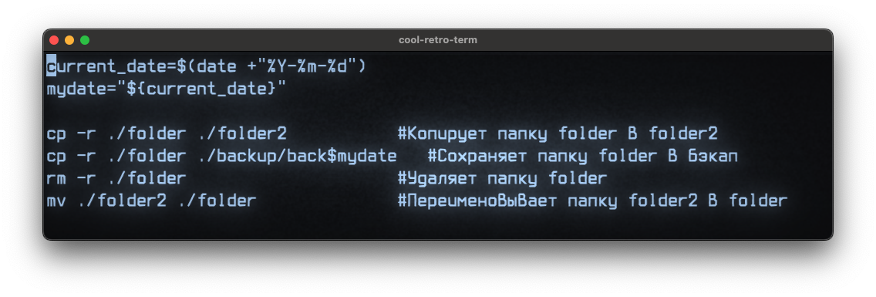

Рисунок 1 – Задание 1

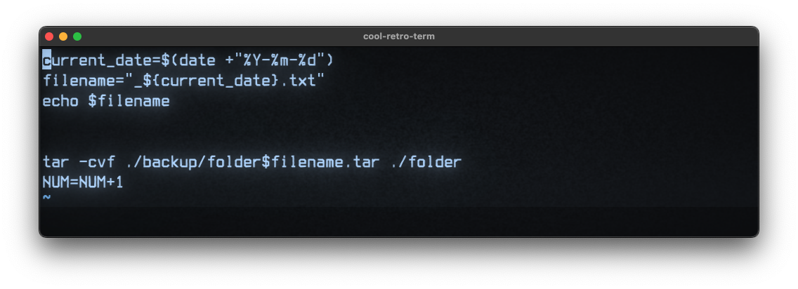

Рисунок 2 – Задание 2

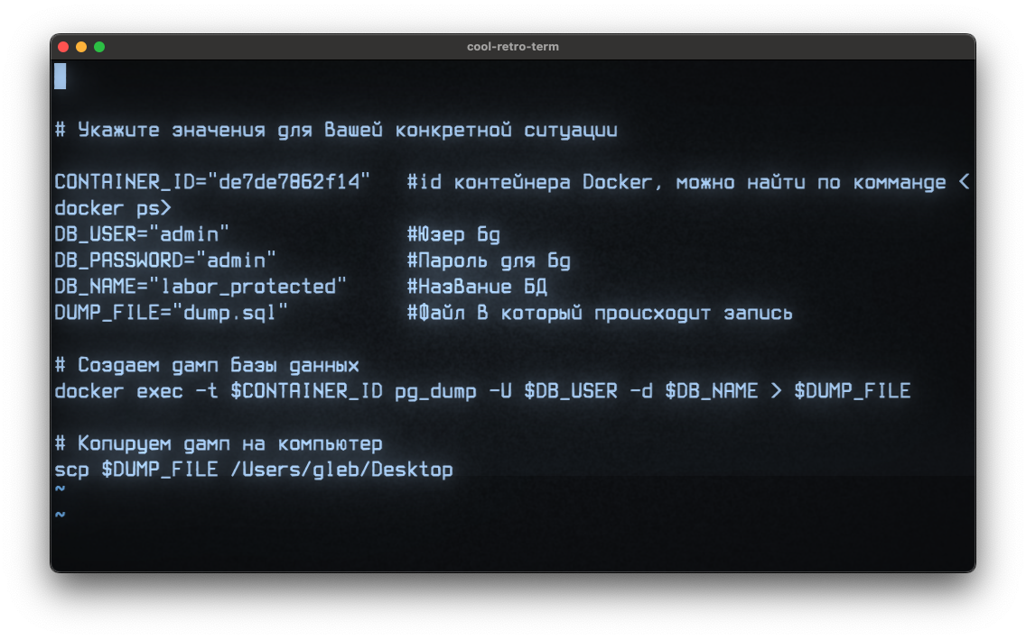

Рисунок 3 – Создание бэкап-файла

Вывод: получены навыки работы организации резервного копирования и восстановления информационных систем в условиях функционирования операционной системы, с использованием стандартных систем, а также при использовании возможностей самих систем.